1. Создайте html-файл (кодировка utf-8) с заголовком "Задача 2", результат которого показан на рисунке. Используйте подходящий тег заголовков (h1-h6), теги <br>, <p>, <i>, <em>, <strong>, <b>, <hr>, <small> (необязательно все перечисленные). Обратите внимание, что шрифт фамилии автора меньшего размера. Заметим, что тег <hr> в разных браузерах может отображаться по-разному. В html-код добавьте условие данной задачи в виде комментариев.

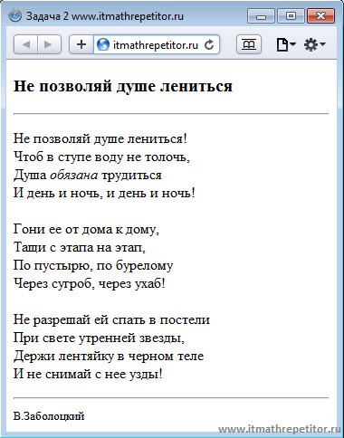

**Текст:**

Не позволяй душе лениться

Не позволяй душе лениться!

Чтоб в ступе воду не толочь,

Душа обязана трудиться

И день и ночь, и день и ночь!

Гони ее от дома к дому,

Тащи с этапа на этап,

По пустырю, по бурелому

Через сугроб, через ухаб!

Не разрешай ей спать в постели

При свете утренней звезды,

Держи лентяйку в черном теле

И не снимай с нее узды!

1. Создайте html-файл, результат которого показан на рисунке. Изображение можно [загрузить по ссылке](https://img-fotki.yandex.ru/get/15539/136164467.4/0_f2767_64723619_orig.png)

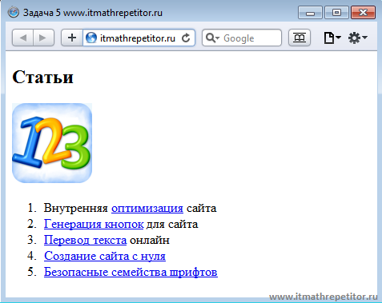

1. Cоздайте html-файл, результат которого показан на рисунке.

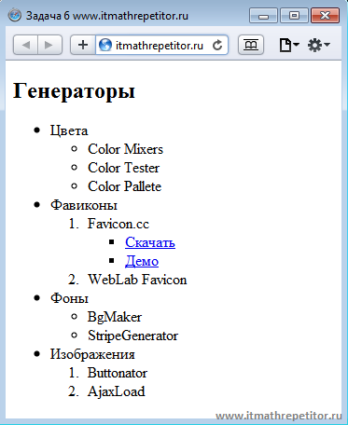

1. Создайте html-файл, результат которого показан на рисунке. Используйте тег <code> и &nbsp;

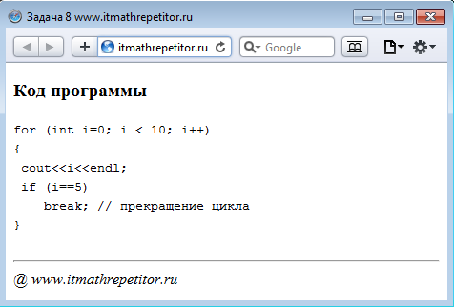

1. Создайте html-файл, результат которого показан на рисунке. Используйте теги html для оформления в виде таблицы. Обратите внимание, что в таблице присутствуют текстовые ссылки и ссылки-изображения. Изображение статьи можно [скачать здесь](https://img-fotki.yandex.ru/get/15533/136164467.4/0_f44d7_657fd5c4_orig.png). Кстати, последнюю строку на картинке тоже необходимо повторить.

